User’s Manual

รายละเอียดและความต้องการของระบบ

รายละเอียดของระบบ
ระบบนี้เป็นระบบที่แบ่งออกเป็น 2 ส่วนด้วยกันคือ ส่วนที่เป็น Server และส่วนที่เป็น Client โดยที่ ฝั่ง Server นั้น เราจะต้องทำการติดตั้งระบบต่างๆ ได้แก่ Database Server, Tomcat Server, และ SOAP Toolkits ให้เรียบร้อยเสียก่อนจึงจะให้ฝั่ง Server เปิดให้บริการได้ ส่วนที่เป็นฝั่ง Client นั้นจะเป็น Application บนโทรศัพท์มือถือ ซึ่งสามารถทำการ install ได้ทันทีผ่านทางสาย cable เชื่อมต่อ หรือผ่านทาง Bluetooth

ความต้องการของระบบ
ความต้องการของระบบฝั่ง Server
OS : MS Windows
DBMS : MySQL 4.0.2
Servlet : Tomcat 4.1.30
SOAP Toolkits : Apache SOAP 2.3.1
ความต้องการของระบบฝั่ง Client
โทรศัพท์มือถือรุ่นใดก็ได้ที่มีความสามารถดังต่อไปนี้
Memory : สำหรับลง Application 85 kb
GPRS
Java MIDP2.0 CLDC1.0
เชื่อมต่อกับคอมพิวเตอร์ด้วยสาย Cable หรือ Bluetooth

ขั้นตอนการติดตั้งระบบ
Server
ก่อนที่จะเปิดบริการ Server เพื่อให้บริการระบบ Guide services ได้นั้นจะต้องทำการติดตั้งระบบต่างๆ ได้แก่ DBMS, Servlet และ SOAP toolkit โดยในการทำ Project นี้ทางผู้จัดทำได้ทำบนระบบปฏิบัติการ Windows โดยขั้นตอนการติดตั้งระบบฝั่ง Server มีดังนี้
- ติดตั้ง Appserv ซึ่งในตัว Appserv นั้นจะทำการติดตั้ง Apache webserver, MySQL server, php, และ phpmyadmin ไปในตัวในการติดตั้งภายในครั้งเดียว
- ติดตั้ง Tomcat เพื่อให้สามารถทำการ run Servlet ต่างๆ ได้
- ติดตั้ง Apache-SOAP ซึ่งเป็น SOAP toolkit ที่ใช้ในการ Deploy Servlet ที่สร้างขึ้นเป็น SOAP Services ได้
1. วิธีการติดตั้ง Appserv
      - ทำการ install Appserv ด้วย file appserv-win32-2.4.1 หรือ download version ที่ใหม่กว่าได้ที่ http://www.appservnetwork.com/thai/index.php
      - ทำการทดสอบว่ามีการติดตั้ง Appserv แล้วด้วยการเข้า Browser แล้วใส่ url http://localhost ลงไป โดย Browser
      - ทดสอบการติดตั้งของ MySQL โดยการใช้ command line โดยเข้าไปที่ C:\Appserv\mysql\bin\mysql
      - ทำการ config ให้ MySQL ให้มีความปลอดภัยโดยทำการตั้งรหัสให้กับ user root สำหรับ MySQL แล้วลบ user ต่างๆ ที่จะสามารถติดต่อเข้ามายัง DBMS จากที่อื่นได้
      - ทดสอบการติดตั้งของ phpmyadmin โดยเข้า Browser แล้วใส่ url http://localhost/phpmyadmin ลงไป โดย Browser

2. วิธีการติดตั้ง Tomcat
- ก่อนจะติดตั้ง Tomcat ได้เครื่อง Server จะต้องติดตั้ง Java virtual machine เสียก่อน โดยทำการติดตั้งได้จาก file j2sdk-1_4_2-windows-i586 หรือ version ที่ใหม่กว่านี้ใน internet
- ทำการ set path ให้กับ Java virtual machine โดยทำการตั้งค่า environment variable โดยให้ ค่า path ให้มีค่าเป็น path_to_java\bin
- ทำการติดตั้ง Tomcat โดยทำการ unzip file jakarta-tomcat-4.1.30.zip โดยมันจะทำการสร้าง directory jakarta-tomcat-4.1.30 โดยอัตโนมัติ
- ทำการ set path ต่างๆ ให้กับ Tomcat โดยทำการตั้งค่า environment variable ดังนี้
  - CATALINA_BASE = path_to_tomcat
  - CATALINA_HOME = path_to_tomcat
  - CATALINA_TMDIR = path_to_tomcat\temp
  - JAVA_HOME = path_to_java
- ทำการเปิดบริการ Tomcat โดยไปที่ path_to_tomcat\bin แล้วใช้คำสั่ง startup.bat โดยจะแสดงการทำงานดังนี้

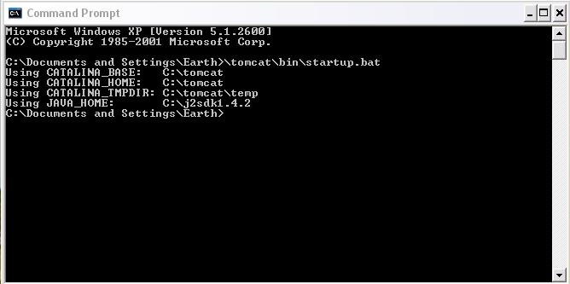

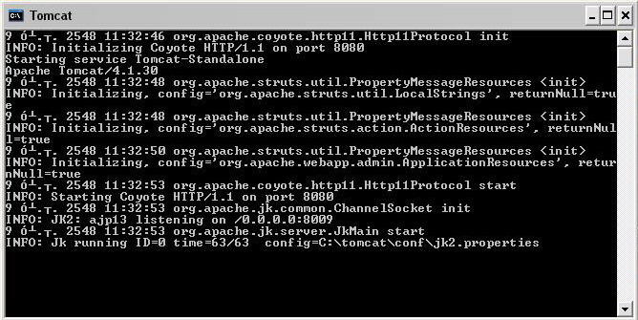

- เมื่อต้องการปิดบริการ Tomcat ทำได้โดยใช้คำสั่ง shutdown.bat
- ทำการทดสอบว่า Tomcat ได้ทำการเปิดบริการเรียบร้อยแล้วโดยการใส่ url http://localhost:8080 ลงไปใน Browser โดย Browser จะแสดงผลดังนี้

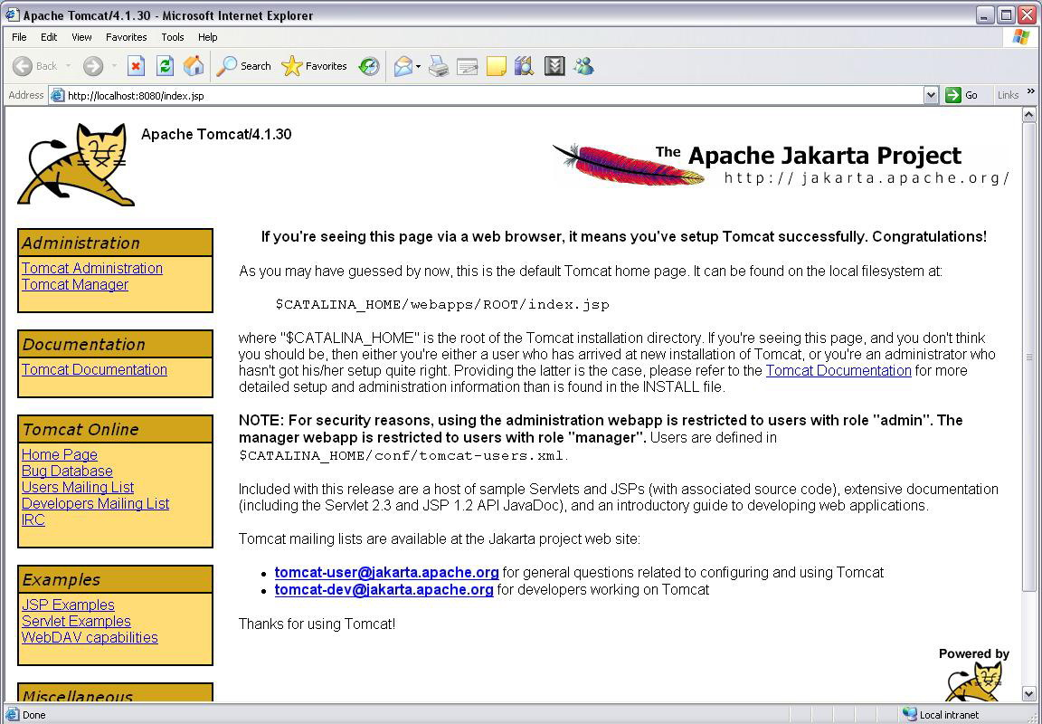

หมายเหตุ : เป็นวิธีการติดตั้งกับ Tomcat version 4 เท่านั้น

3. วิธีการติดตั้ง Apache SOAP
- เนื่องจาก Apache SOAP นั้นจะต้องใช้ java package mail.jar, activation.jar และ xerces.jar โดยทำการ copy file ทั้ง 3 นั้นลงใน directory path_to_tomcat\common\lib
- download Apache SOAP จาก internet แล้วทำการแตก file ออกมาจะได้ directory soap-2_3_1 เข้าไปใน directory webapps จะพบกับ file soap.war ทำการ copy file soap.war มาไว้ใน directory path_to_tomcat\webapps
- ทำการปิดและเปิดบริการ Tomcat ใหม่อีกครั้ง จะเกิด directory soap ใน path_to_tomcat\webapps ขึ้น
- ทำการทดสอบว่า Apache SOAP สามารถใช้งานได้แล้ว โดยการใส่ url http://localhost:8080/soap และ http://localhost:8080/soap/servlet/rpcrouter ลงไปใน Browser โดย Browser จะแสดงผลดังนี้

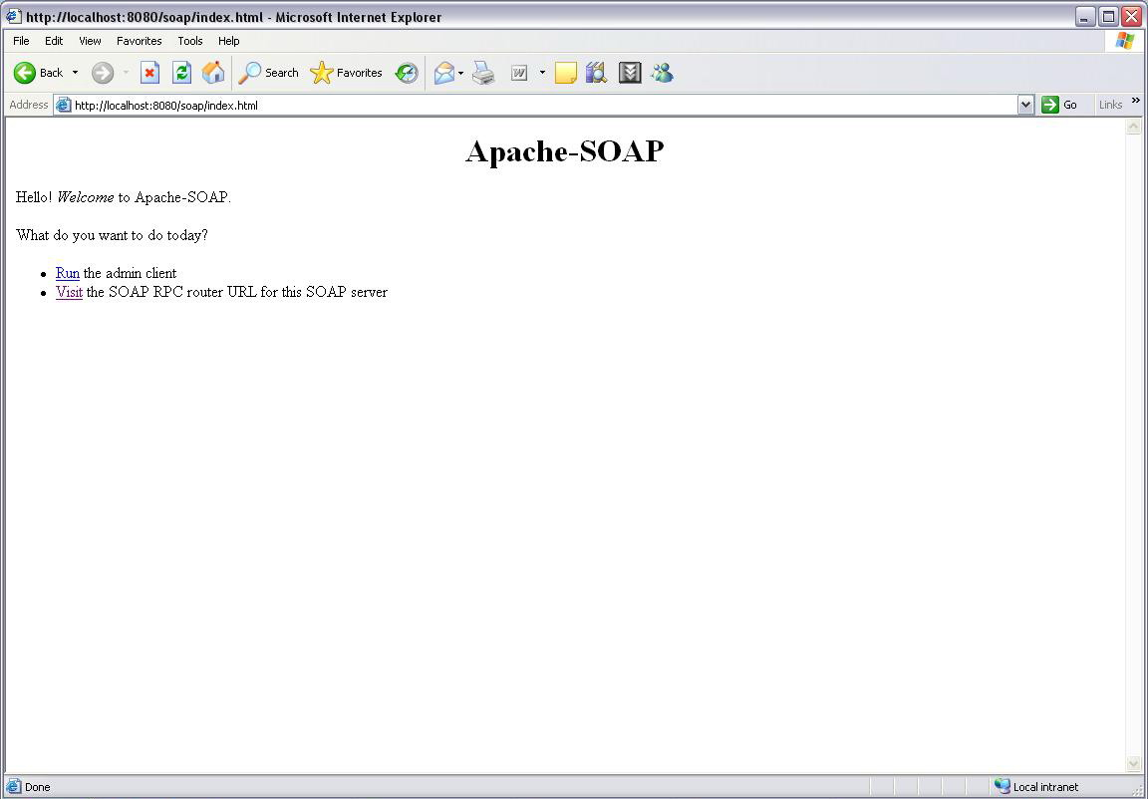

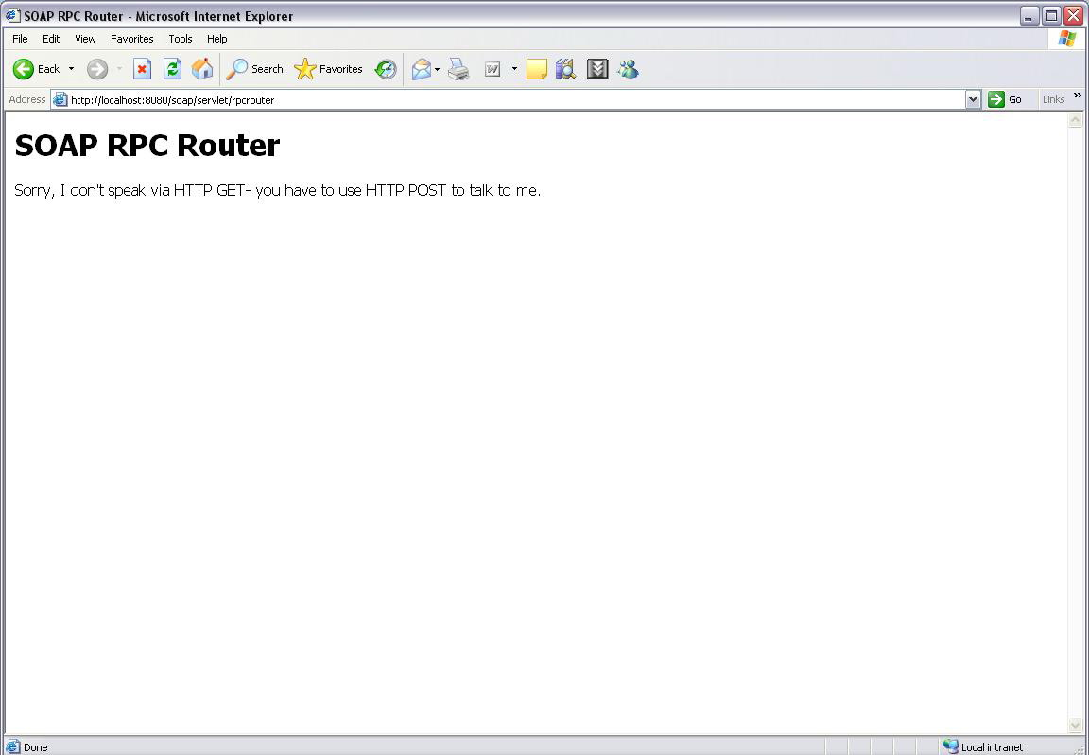

4. วิธีการติดตั้งระบบ Guide services
- ทำการติดตั้ง jdbc เพื่อให้ระบบสามารถติดต่อกับ database ได้โดยการ copy file mm.mysql-2.0.14-bin.jar ลงไปใน directory path_to_tomcat\webapps\soap\WEB-INF\lib
- ทำการ copy directory guidesystem ที่ได้มาจาก CD ลงไปที่ path_to_tomcat\webapps\soap\WEB-INF\classes
- เปิดบริการ Tomcat
- ทำการ deploy Servlet ขึ้นเป็น Service โดยใช้คำสั่งผ่าน command line ดังนี้
    - java org.apache.soap.server.ServiceManagerClient http://localhost:8080/soap/servlet/rpcrouter deploy path_to_tomcat\webapps\soap\WEB-INF\ classes\guidesystem\placeService.xml
    - java org.apache.soap.server.ServiceManagerClient http://localhost:8080/soap/servlet/rpcrouter deploy path_to_tomcat\webapps\soap\WEB-INF\ classes\guidesystem\vehicleService.xml
    - java org.apache.soap.server.ServiceManagerClient http://localhost:8080/soap/servlet/rpcrouter deploy path_to_tomcat\webapps\soap\WEB-INF\ classes\guidesystem\guideService.xml
- ทำการตรวจ check SOAP services ว่าถูก deploy แล้วหรือไม่โดย check ในหน้า admin ของ Apache SOAP
- ปิดและเปิดบริการ Tomcat อีกครั้ง ระบบ Guide services จะถูกติดตั้งบน Server อย่างสมบูรณ์

Client
วิธีการติดตั้ง Application ผ่าน Bluetooth
- เปิด Bluetooth บนโทรศัพท์มือถือ
- คลิ๊กขวาที่ file Guide.jar จากนั้นเลือก sent to -> แล้วเลือก Bluetooth Device
- เลือกอุปกรณ์ Bluetooth ที่เป็นโทรศัพท์มือถือ
- จากนั้นคอมพิวเตอร์จะทำการส่ง file Guide.jar ไปให้กับโทรศัพท์มือถือทันที
- โทรศัพท์มือถือจะได้รับ file Guide.jar และสามารถ install ได้ทันที

วิธีการใช้งานระบบ
1. เมื่อเข้าสู่ระบบ
เมื่อผู้ใช้ทำการเรียกใช้งานระบบโดยการเปิดแอพพลิเคชั่น Guide ในโทรศัพท์มือถือ จะพบกับหน้าแรก ซึ่งเป็นหน้าที่แสดงบริการหลักทั้ง 3 บริการ ได้แก่
Place บริการข้อมูลข่าวสารเกี่ยวกับสถานที่ท่องเที่ยวและสถานที่สำคัญต่างๆ
Vehicle บริการข้อมูลข่าวสารเกี่ยวกับพาหนะขนส่งมวลชนในกรุงเทพฯ
Guide บริการเสนอแนะวิธีการเดินทางไปยังสถานที่สำคัญ โดยอาศัยพาหนะขนส่งมวลชน
Setting เป็นการตั้งค่าสำหรับระบบ

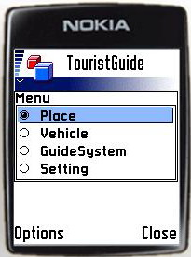

2. menu Place
เมื่อเข้าสู่เมนู Place ระบบก็จะทำการแสดงประเภทสถานที่ต่างๆ โดยแบ่งออกเป็น สถานที่น่าสนใจ วัด สวนสาธารณะ สนามกีฬา สถานีขนส่ง สถานีตำรวจ และศูนย์การค้า

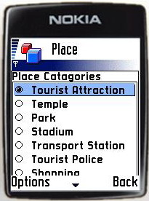

โดยเมื่อผู้ใช้เลือกประเภทของสถานที่แล้ว ระบบจะแสดงชื่อสถานที่ที่มีอยู่ทางหน้าจอโทรศัพท์มือถือ

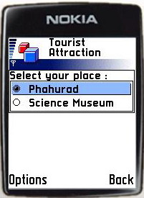

เมื่อผู้ใช้เลือกสถานที่นั้นๆ ระบบก็จะทำการแสดงรายละเอียดต่างๆ เช่น เบอร์โทรศัพท์ เวลาทำการ เว็บไซต์ และรายละเอียดอื่นๆ ของสถานที่นั้นๆ ออกมาแสดงออกทางหน้าจอโทรศัพท์มือถือ ดังรูปที่ 4-4

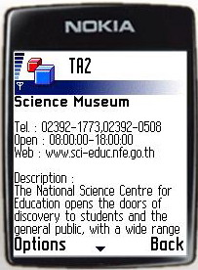

3. menu Vehicle
เมื่อเข้าสู่เมนู Vehicle ระบบก็จะทำการแสดงประเภทของบริการขนส่งมวลชน ซึ่งแบ่งเป็นหลักๆ คือ รถไฟฟ้าบีทีเอส รถไฟฟ้าใต้ดินมหานคร และรถประจำทาง ดังรูปที่ 4-5

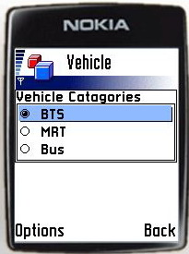

เมื่อทำการเลือกประเภทของบริการขนส่งมวลชนแล้ว ระบบก็จะแสดงเมนูย่อย เพื่อให้ผู้ใช้ทำการใส่ข้อมูลของบริการขนส่งนั้นๆ ซึ่งในตัวอย่างนี้ผู้ใช้ทำการเลือกเพื่อที่จะทราบรายละเอียดข้อมูลของรถประจำทาง ระบบก็จะให้ผู้ใช้ทำการกรอกประเภทของรถประจำทาง ว่าเป็นรถประจำทางธรรมดา แบบรถปรับอากาศ หรือเป็นรถแบบยูโรและใส่หมายเลขสายรถประจำทางนั้น ดังรูปที่ 4-6

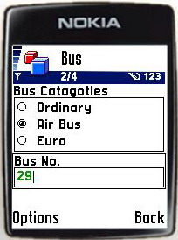

โดยเมื่อผู้ใช้ทำการใส่ประเภทของรถประจำทาง และสายรถประจำทางนั้น ระบบก็จะแสดงรายละเอียดต่างๆ ของรถประจำทางสายนั้น เช่น เขตการเดินรถ เวลาที่รถเริ่มวิ่ง โดยวิ่งจากสถานที่ไหน ไปยังที่ใดบ้าง ออกมาทางหน้าจอโทรศัพท์มือถือ ดังรูปที่ 4-7

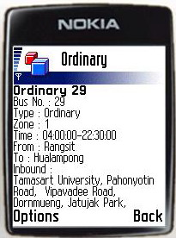

4. menu Guide
จากเมนูหลัก เมื่อเลือกเมนู GuideSystem ระบบก็จะทำการแสดงผลให้เลือกวิธีการระบุตำแหน่งที่อยู่ของผู้ใช้ได้ 2 วิธี คือ โดยการใช้ GPS ในการระบุพิกัด หรือการใส่ที่อยู่ของผู้ใช้ด้วยตนเอง ดังรูปที่4-8

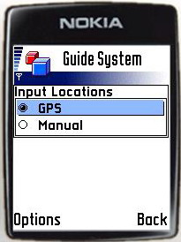

โดยตัวอย่างนี้ผู้ใช้ทำการเลือกการระบุพิกัดโดยใช้ GPS ระบบจะทำการรับค่าจาก GPS และทำการส่งค่าละติจูด ลองจิจูด ไปให้กับเซิร์ฟเวอร์เพื่อวิเคราะห์ว่าขณะนั้นผู้ใช้อยู่ใกล้กับตำแหน่งใด โดยมีระยะทางห่างจากตำแหน่งนั้นเป็นเมตร
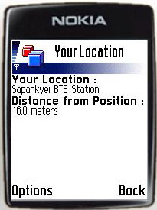

สามารถเรียกใช้บริการได้หลังจากที่ผู้ใช้ใช้บริการค้นหาตำแหน่งเรียบร้อยแล้ว ถ้าหากผู้ใช้ต้องการใช้บริการแนะนำวิธีการเดินทาง ก็สามารถทำได้ โดยระบบจะแสดงประเภทของสถานที่เพื่อให้ผู้ใช้ได้ทำการเลือกสถานที่ที่ต้องการจะไป และเมื่อผู้ใช้ทำการเลือกประเภทของสถานที่แล้ว ระบบก็จะแสดงรายชื่อของสถานที่ที่สามารถแนะนำวิธีการเดินทางได้ เพื่อให้ผู้ใช้เลือก หลังจากนั้นระบบจะแสดงรายละเอียดของจุดที่ผู้ใช้อยู่ และสถานที่ที่ผู้ใช้ต้องการจะไป เพื่อให้ผู้ใช้ทำการยืนยันอีกครั้ง

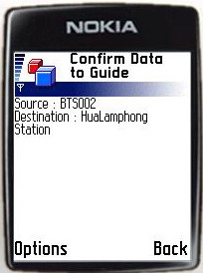

หลังจากนั้นระบบจะทำการส่งตำแหน่งที่ผู้ใช้อยู่ และตำแหน่งของสถานที่ที่ผู้ใช้ต้องการจะไป ไปให้กับเซิร์ฟเวอร์เพื่อทำการวิเคราะห์หาวิธีการเดินทางที่เป็นไปได้ และโดยระบบจะแสดงวิธีการเดินทางต่างๆ ออกมาเป็นข้อๆ ให้กับผู้ใช้เลือกว่าต้องการวิธีการเดินทางโดยใช้พาหนะขนส่งมวลชนประเภทใด ดังรูปที่ 4-11

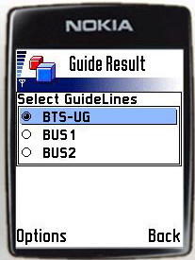

หลังจากผู้ใช้เลือกวิธีการเดินทางที่ต้องการได้แล้ว ระบบจะแสดงรายละเอียดวิธีการเดินทางออกมาโดยละเอียด โดยตัวอย่างนี้ผู้ใช้ทำการเลือกวิธีการเดินทางที่เป็นการขึ้นรถไฟฟ้าบีทีเอส และทำการต่อรถไฟฟ้าใต้ดินมหานคร โดยเริ่มขึ้นรถไฟฟ้าบีทีเอสที่สถานีสะพานควาย และลงรถไฟฟ้าบีทีเอสที่สถานีหมอชิต เพื่อทำการต่อรถไฟฟ้าใต้ดินมหานครที่สถานีจตุจักร และลงที่สถานีรถไฟฟ้าใต้ดินมหานครหัวลำโพง ดังรูปที่ 4-12

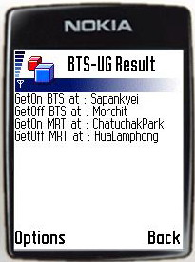

5. menu Setting
เป็น menu ในการตั้งค่าต่างๆ สำหรับ Application Guide ซึ่งเมื่อเข้ามาใน menu นี้เราจะสามารถตั้งค่า SOAP Server ได้ และสามารถ เลือกที่จะให้ระบบนำทางโดยเลือกพาหนะที่ต้องการได้ เช่น ถ้าผู้ใช้ไม่ต้องการจะให้ระบบหาวิธีการเดินทางโดยใช้รถเมล์ 2 ต่อ เราก็จะสามารถเอาเครื่องหมายกากบาท ออกจากช่อง changeBus ออกได้

